1. 找出nginx的配置文件位置

（1）查看安装位置  
 dpkg -L nginx  
 （2）查看配置文件位置目录，执行nginx -t  
  
2.a duplicate default server for 0.0.0.0:80  
 删除/etc/nginx/sites-available/default文件，重新启动服务即可  
 进入Nginx 不要直接修改nginx.conf文件，先删除上述默认文件

3.vim 打开配置文件

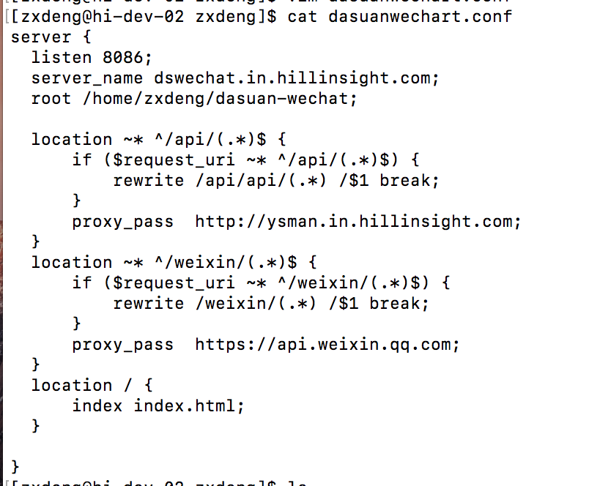

再重启Nginx就生效了 nginx –s reload

4.网页缓存

网页需要停止nginx再启动nginx

nginx -s stop

nginx -c /etc/nginx/nginx.conf

6.代理配置

<https://www.cnblogs.com/fanzhidongyzby/p/5194895.html>

<https://segmentfault.com/q/1010000019280023/a-1020000019288276>

代理地址加不加/很关键